Мощное программное средство для потокового сканирования и обработки документов

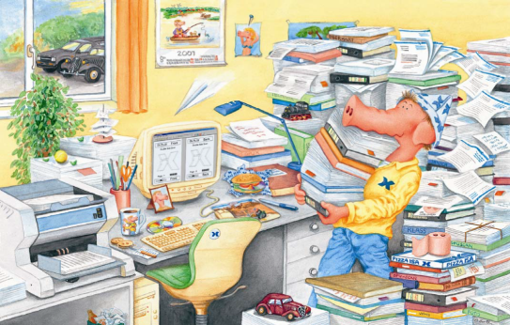
Программа для сканирования документов DpuScan – мощное современное программное обеспечение, предназначенное для поточного сканирования и позволяющее работать с пакетами изображений на максимальной скорости сканера.
DpuScan содержит все функции, необходимые для настройки сканера, обработки и сохранения отсканированных изображений, а также специальные функции:
- возможность распознавания штрих-кодов и патч-кодов;
- улучшение качества изображений;
- полнотекстовое распознавание текста (OCR);
- индексация документов по заданным полям текста.

Основные преимущества DpuScan

- Пакетная обработка образов, сортировка документов
- В DpuScan предусмотрен мощный, легко настраиваемый интерфейс работы с пакетами документов. Конфигурация профилей и рабочего окна в большинстве случаев легко производятся с помощью Мастера настройки. Благодаря этому сканирование и обработка всех однотипных документных пакетов производится одинаково.
- Программное обеспечение DpuScan поддерживает симплексное и дуплексное сканирование цветных и черно-белых документов с помощью интерфейсов SCSI сканеров ЭЛАР Скамакс. Автоматическая сортировка с помощью штрих- и патч-кодов позволят ускорить обработку отсканированных документов.

- Удаление чистых листов
- Встроенный модуль OCR-распознавания

- DpuScan содержит набор функций, улучшающих качество изображения, позволяющих распознавать штрих-коды и текст (OCR). Для улучшения изображений применяются такие функции, как очистка от мусора, выравнивание, удаление теней, удаление линий, обработка краев и другие. Последующая обработка отсканированных изображений может быть произведена в сетевом окружении на автоматических станциях.

- Черно-белые изображения можно создать из цветных и серых изображений с помощью средств бинаризации. Данное преобразование позволяет, например, отделить текст, написанный синей шариковой ручкой от синего фона, или текст, помеченный красным маркером, или плохо напечатанный текст.

- Улучшение качества образов, управление цветовой палитрой образа
- В DpuScan Gold предусмотрен модуль ACDP для фильтрации цветных изображений. Он позволяет преобразовать любые цвета из цветовой гаммы в оттенки серого.
Определение цветов, которые необходимо отфильтровать, производится просто: выполните сканирование изображения и отметьте нужные области из гаммы. Модуль ACDP затем автоматически рассчитает фильтруемые цвета спектра.

- Настраиваемые профили для обработки любых документов

- Каждая программа сканирования должна обладать возможностью подключения к электронному архиву, workflow или системе управления документацией (DMS). В программном обеспечении DpuScan для этого предусмотрены функции интеграции с помощью файлов протокола и модулей, которые можно создавать самостоятельно. Кроме файлов изображений (TIFF, JPEG или PDF) возможно создавать файлы штрих-кодов и сохранять в различных форматах тексты, полученные с помощью OCR.

- Встроенные возможности администрирования позволяют системному администратору назначить параметры допуска пользователей/групп пользователей к каждой функции программного обеспечения DpuScan.

Программа для сканирования документов DpuScan выпускается в четырех версиях:
- DpuScan Basic
- DpuScan Standard
- DpuScan Professional
- DpuScan Gold

